(31 Мая - 6 Июня 2022)
Индекс
Главное 2
❖ Куба поздравляет Министерство внутренних дел с очередной годовщиной своего основания 2
❖ Государственная политика укрепляет защиту окружающей среды на Кубе 3
❖ Куба отмечает День защиты детей новым Семейным кодексом 5
❖ Передовые технологии будут способствовать обнаружению цунами на Кубе 6
❖ Куба поддерживает стратегию восстановления коралловых рифов 7
❖ Куба признана безопасным и устойчивым туристическим направлением 8
❖ Куба без случаев обезьяньей оспы или неизвестного детского гепатита 9
❖ На Кубе отмечают ещё одну годовщину Плана Туркино 10
❖ Старейшая выставка делового туризма в Америке пройдет в Варадеро 11
Международные отношения 12
❖ Куба ценит позицию Китая перед лицом исключений на саммите Америк 12
❖ Куба благодарит Пакистан за пожертвование медикаментов 14
❖ Куба и Китай представили первый патент на совместную вакцину против различных штаммов коронавируса 15
❖ Ямайка и Куба с общими интересами в отношении продовольственной безопасности 17
❖ Документальный фильм «Тарара» о Кубе начинает свое путешествие в Испании 18
❖ ЮНЕСКО выставляет работы кубинского художника-пластика Кчо 19
Экономическая и торговая блокада США против Кубы 20
❖ Куба продвигается вперед, несмотря на блокаду США 20
Двусторонние отношения 21
❖ Награда «60-летие Кубинского института Дружбы с народами» вручена в России организациям солидарности с Кубой 21
❖ Посол Кубы встретился с Президентом российского совета по международным делам 22

Главное

Куба поздравляет Министерство внутренних дел с очередной годовщиной своего основания
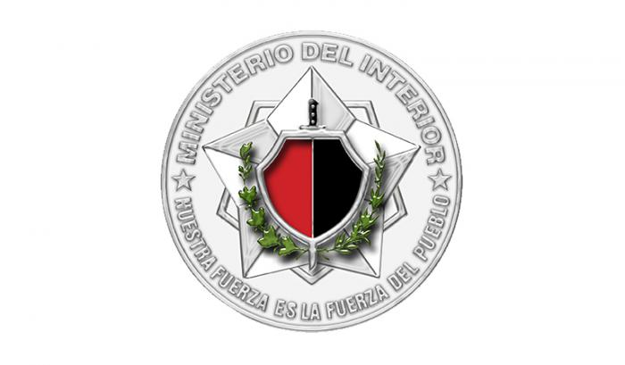
Гавана, 6 июня.- Революционные вооруженные силы (FAR) и Федерация кубинских женщин поздравили сотрудников Министерства внутренних дел (Minint) по случаю 61-летия этого органа.
В письме накануне глава FAR генерал армейского корпуса Альваро Лопес Миера подчеркнул вклад мужчин и женщин MININT в защиту завоеваний, достигнутых страной после столетий борьбы.
Он также отметил высокий профессионализм, с которым ее члены служат Коммунистической партии Кубы (КПК), правительству, государству и народу.
«В непохожих друг на друга траншеях, которые вы защищаете, вы всегда будете иметь безоговорочную поддержку бойцов Minint, в битвах и усилиях за суверенитет и независимость нашей страны, как и для нас», отметил также член Политбюро ЦК ПКК.
Со своей стороны, генеральный секретарь Федерации кубинских женщин (FMC) Тереза ​​Амарельподчеркнулапримерсамоотверженности этих бойцов в защиту Революции, как в физическом, так и в виртуальном пространстве.
Обмениваясь опытом с молодыми людьми из FAR и Minint, Амарель подчеркнула необходимость продолжать учиться на опыте каждого учреждения «в качестве гарантии победы в противостоянии войне, которая ведется против нас во всех областях».
Другие кубинские учреждения, такие как Генеральный контролер Республики, присоединились к признанию этой силы, ответственной за обеспечение законности, мира и внутреннего порядка. (Пренса Латина)

Государственная политика укрепляет защиту окружающей среды на Кубе
Гавана, 1 июня.- Реализация государственной политики и запуск проектов устойчивого развития будут отмечены в ходе мероприятия, посвященного Всемирному дню окружающей среды на Кубе, которое состоится 5 июня.
Об этом сообщили официальные лица Министерства науки, технологий и окружающей среды (Citma), которые на встрече с прессой подытожили наиболее важные действия, предпринятые в этой области в стране за последние годы.
Генеральный директор Citma по охране окружающей среды Одалис Гойкочеа отметила реализацию Национальной стратегии, утвержденной на период 2021-2025 гг., которая позволит измерять прогресс, достигнутый в этой области, благодаря таким показателям, как индекс экологического следа, экологический качество и климатоустойчивость.
Она также особо отметила работу, проводимую в рамках макропрограммы «Природные ресурсы и окружающая среда», которая, в свою очередь, воздает должное выполнению Национального плана экономического и социального развития до 2030 года карибской страны.
Относительно Государственного плана противодействия изменению климата, известного как «Жизненная задача», она упомянула, что в него были внесены коррективы с целью более пристального внимания социальным аспектам, необходимости привлечения ученых и населения к решению общественных проблем.
Кроме того, Citma представила в конце прошлого года Стратегию перехода к экономике замкнутого цикла в стране, принципы которой основаны на защите окружающей среды и оптимальном использовании природных ресурсов и всего сырья которые доступны сегодня.
В качестве нового элемента упомянута работа, проделанная Центральным банком Кубы по разработке «зеленого» банкинга, как одной из альтернатив для привлечения международных финансовых ресурсов, которые способствуют решению проблем этого сектора.
Одним из действий, предшествовавших Конференции по окружающей среде, размышляла Гойкочеа, было проведение национальных консультаций в качестве предварительного шага к участию острова в Международной конференции «Стокгольм+50», которая пройдет в шведской столице в ближайшие 2 -3 июня.
По её словам, страна была одной из 58 стран, отобранных для участия во встрече, которая будет подпитываться дебатами, проводимыми в каждой из присутствующих территорий и целью которых является продвижение Целей устойчивого развития.
Еще одним мотивом, сопровождающим этот день, является тридцатая годовщина слов главнокомандующего Фиделя Кастро на саммите Земли в 1992 году, в которых он предсказал ситуацию, в настоящее время охватывающую мир, с кризисами в области здравоохранения, а также с загрязнением и изменением климата.
Она заявила, что для этого выпуска Куба приняла девиз Программы Организации Объединенных Наций по окружающей среде «Одна Земля». (Пренса Латина)

Куба отмечает День защиты детей новым Семейным кодексом
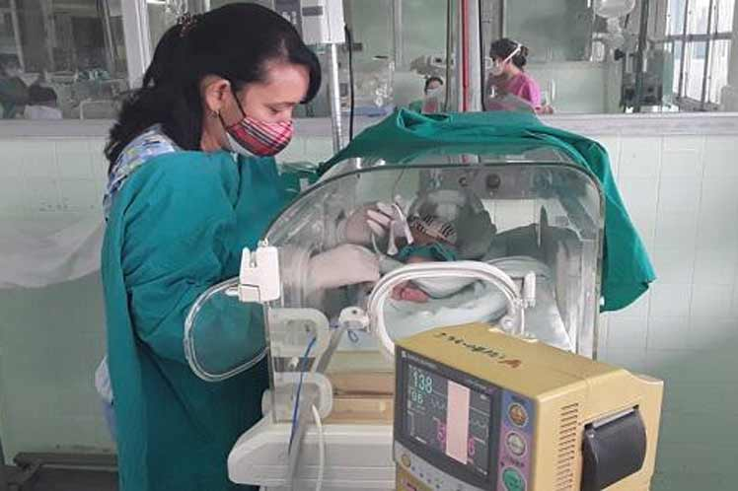
Гавана, 2 июня.- Куба отмечает Международный день защиты детей, приняв новые правила, включенные в проект Семейного кодекса, направленные на защиту и благополучие малолетних детей.
Законодательное предложение предусматривает ряд норм, узаконивающих права несовершеннолетних и ответственность семьи в их формировании и воспитании.
Он также предоставляет детям правовой статус в соответствии с принципами Международной конвенции о правах ребенка и отдает приоритет их доступу к информации, чтобы они росли в среде, свободной от насилия, идентичности и семейного общения.
Новый Семейный кодекс также вводит новые термины, такие как родительская ответственность и прогрессивная автономия, которые вовсе не лишают родителей права заботиться о своих детях, защищать их и заботиться о них, а направлены на то, чтобы способствовать изменению способов воспитания и образования несовершеннолетних, чтобы гарантировать их благополучие.
«Воспитание должно быть актом уважения и любви к детям. Если вы даете им существование, вы также должны стремиться к подготовке, необходимой для наилучшего выполнения этих ролей заботы».
«Государство следит за этим, и мы должны понимать, что это необходимо для всесторонней защиты детей», — заявила сайту Cubadebate доктор юридических наук Ямила Гонсалес.
Кроме того, правило представляет новые функции в разделе об усыновленном происхождении. Юридический орган предлагает продлить усыновление до 18-летнего возраста и закрепить право на информацию всех, кто участвует в этом процессе, особенно детей, чтобы знать, что они усыновлены.
Также закон вводит открытое усыновление как возможность поддерживать связь с родной семьей, если это отвечает интересам несовершеннолетнего.
С другой стороны, карибская нация работает над разработкой всеобъемлющей политики по уходу за детьми и молодежью с 10 стратегическими направлениями, чтобы гарантировать строительство осуществимого жизненного проекта в стране.
Международный день защиты детей был учрежден по соглашению Международной конференции по защите детей, состоявшейся в Вене, Австрия, в 1952 году, чтобы помнить об уязвимости детей перед кризисами.
Куба отмечает эту дату с 1 июня 1963 года законодательным органом, обеспечивающим защиту самого молодого населения, доступ к качественному образованию и школам, отвечающим потребностям детей с ограниченными возможностями.
Куба была одной из первых стран, ратифицировавших Международную конвенцию о правах ребенка в 1991 году. (Пренса Латина)

Передовые технологии будут способствовать обнаружению цунами на Кубе
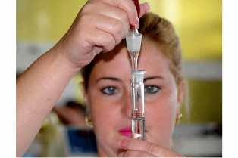
Сантьяго-де-Куба, 2 июня.- Сегодня специалисты доводят инновационную технологию GNSS-R, установленную в этой провинции, для включения ее в Систему предупреждения о цунами на Кубе, находящуюся в ведении Национального центра сейсмологических исследований (Cenais).
Доктор наук Энрике Аранго, заместитель технического директора учреждения, объяснил, что это оборудование было передано в дар Университетом Тулузы во Франции, с экспертами которого кубинские сейсмологи поддерживают тесные связи.
Он указал, что эти отношения также включают Институт физики земного шара в Париже и Мартиникскую вулканологическую и сейсмологическую обсерваторию, которые способствуют применению различных достижений в этих областях научных исследований и приложений.
По словам Аранго, GNSS-R использует спутниковые навигационные сигналы, отраженные от поверхности воды, льда или земли, и на основе этих измерений можно получить фундаментальные геофизические свойства отражающих поверхностей.
При поддержке Немецко-индонезийской системы раннего предупреждения о цунами эти исследования были расширены за счет первых успешных наземных экспериментов и исследований, связанных с будущими спутниковыми системами раннего предупреждения о цунами.
Аранго добавил, что установка этого приемника также внесет свой вклад в исследования динамики земной коры, которые Cenais проводит уже более четырех лет с помощью временных станций с оборудованием GNSS.
Такие измерения, утверждал он, направлены на определение накопленных в приграничной зоне плит напряжений, способных спровоцировать сильное землетрясение, а с помощью новой аппаратуры — величин береговой динамики и их тесной связи с повышением уровня моря.
Заместитель технического директора Cenais подчеркнул положительное влияние этих исследований на выполнение «Жизненной задачи», государственной стратегии по борьбе с изменением климата на Кубе. (Пренса Латина)

Куба поддерживает стратегию восстановления коралловых рифов
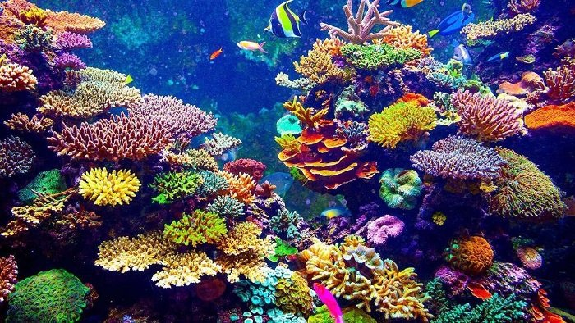
Гавана, 2 июня.- Куба отмечает Всемирный день рифов, восстанавливая свой коралловый риф, поскольку эта экосистема защищает водоросли и мангровые заросли от воздействия экстремальных погодных явлений.
По данным Министерства науки, технологий и окружающей среды (Citma), эта задача направлена ​​насохранениеестественнойсредыобитанияразнородныхиценныхвидоврыб, ракообразных и моллюсков.
В настоящее время в стране имеется как минимум три фермы, в которых культивировались и размножались четыре вида кораллов Acroporacervicornis, Acroporapalmata, Orbicellafaveolata и Diplorialabyrinthiformis.
Во-первых, фрагменты молодых кораллов высаживают в питомнике для создания новых колоний в идеальных условиях, которые способствуют их оптимальному росту с минимальным воздействием хищников, болезней и других воздействий.
Когда они достигают подходящего размера от 20 до 40 сантиметров, культивируемые фрагменты срезают, переносят на естественный риф деградированных участков и там прикрепляют к каменистому субстрату с помощью различных методов посадки.
Формирование коралла зависит от прилета личинки, которая оседает и начинает расти, тогда как при применяемом методе шансы на выживание намного выше, за счет откладывания относительно уже развитых, более крупных фрагментов.
Важным шагом является правильный выбор видов кораллов, которые будут использоваться в восстановительных работах, в зависимости от конкретных условий окружающей среды на участках, выбранных для проведения этой работы.
Наиболее благоприятные результаты, согласно статье, воспроизведенной на сайте Citma, в восстановлении кораллов наблюдаются в районе островной платформы, расположенной к северу от Аквариума.
Основные причины смертности связаны с увеличением частоты метеорологических систем, генераторов сильных приливов, появлением явлений обесцвечивания, болезней, усилением закисления океанов.
Все это связано с глобальным потеплением, а также с загрязнением окружающей среды, переловом рыбы и другими действиями человека. (Пренса Латина)

Куба признана безопасным и устойчивым туристическим направлением
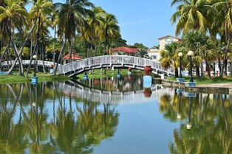
Гавана, 3 июня.- Куба была признана безопасным и устойчивым направлением после встречи, состоявшейся между делегацией острова, участвующей в международной конференции «Стокгольм+50», и представителем Всемирной туристской организации (ЮНВТО).
Министр науки, технологий и окружающей среды Эльба Роса Перес, возглавляющая кубинскую делегацию, рассказала в сообщении, опубликованном в социальных сетях, как исполнительный директор ЮНВТО Зорица Урошевич подчеркнула привлекательность антильской страны и ее потенциал для содействия устойчивому туризму.
Во время встречи в шведской столице, Урошевич пригласил остров присоединиться к Декларации Глазго о климатических действиях в сфере туризма.
В рамках своей повестки дня Перес также поговорил с исполнительным секретарем Конвенции Организации Объединенных Наций о биологическом разнообразии Элизабет Марума Мрема.
В этот день карибская делегация поделилась с остальными участниками мероприятия результатами национального процесса консультаций, проведенного на острове в целях содействия обсуждению для выработки решений в области окружающей среды.
На совещании, проведенном перед Конференцией, кубинский министр призвала изменить неустойчивые модели производства и потребления, преобладающие в современном мире. Призвала к разработке новой политики, более широкому использованию науки и инноваций и доступности средств реализации, особенно финансирования и наращивания потенциала.
Международная конференция «Стокгольм+50»: «Здоровая планета для всех: наша ответственность, наша возможность» завершается сегодня и направлена ​​наускорениедостиженияЦелейвобластиустойчивогоразвития. (Пренса Латина)

Куба без случаев обезьяньей оспы или неизвестного детского гепатита
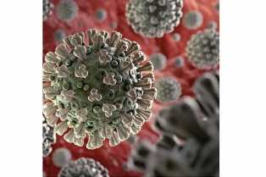
Гавана, 3 июня.- Куба сегодня остается свободной от случаев обезьяньей оспы, а также от тяжелого острого гепатита неизвестной этиологии у детей, при этом проводится мониторинг поведения этих двух заболеваний в мире.
Как сообщил министр здравоохранения Хосе Анхель Портал, все соответствующие системы эпиднадзора активированы на территории страны для выявления и лечения пациентов, у которых проявляются симптомы и эпидемиология, совместимые с этими состояниями.
Поскольку это две болезни, с которыми никогда раньше не сталкивались в стране, министерство разрабатывает планы противостояния обоим и начало процесс обучения работников, чтобы они были в лучших условиях для их лечения в случае диагноза, утверждает Портал.
Постоянный эпидемиологический надзор — это практика Национальной системы здравоохранения, благодаря которой на протяжении многих лет удавалось предотвращать и действовать быстрее до проникновения в страну различных возбудителей.
С начала работы системы эпиднадзора обследован 31 ребенок с гепатитом, и ни один из них после проведения соответствующих анализов не классифицируется как носитель этого тяжелого острого заболевания неизвестной этиологии, а в течении заболевания все развиваются удовлетворительно, согласно министру.
Таким же образом, углубился он, исследовали людей с кожными поражениями, напоминающими как при обезьяньей оспе, и после проведения дифференциальной диагностики — как клинико-эпидемиологической, так и лабораторной — во всех случаях было подтверждено наличие ветряной оспы или другие заболевания.
Первые случаи этого гепатита были зарегистрированы в Соединенном Королевстве в марте этого года, а в начале мая в той же стране были зарегистрированы случаи обезьяньей оспы.
После появления обоих недугов Всемирная организация здравоохранения заявила, что расследует их происхождение и распространение. (Пренса Латина)

На Кубе отмечают ещё одну годовщину Плана Туркино
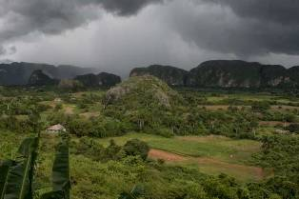
Санта-Клара, Куба, 3 июня.- Жители холмистого муниципалитета Маникарагуа в центральной кубинской провинции Вилья-Клара отметили 35-летие Плана Туркино, добившись важных достижений в области здравоохранения, в том числе снижения уровня детской смертности до нуля.
В горной полосе Сьерра-дель-Эскамбрай, принадлежащей Вилья-Кларе, отмечается в 2022 году отсутствие смерти детей в возрасте до одного года, не было смертей женщин во время беременности, родов или в течение последующих 42 дней.
К этим достижениям горного здравоохранения, где также обеспечивается полное медицинское и образовательное условия, добавляется улучшение производства кофе и уход за семьями в условиях уязвимости.
В сообществе Хибакоа, в различных подразделениях была проведена группа мероприятий по возрождению и благоустройству с целью улучшения качества жизни его жителей.
Во время мероприятия губернатор Вилья-Клара Альберто Лопес также поздравил крестьян Плана Туркино-Бамбуранао, созданного в декабре 2004 года, с их успехами, которые охватывают территории муниципалитетов Ремедиос и Кайбарьен.
«Несмотря на ограничения и недостатки, продукция рабочих Плана Туркино становится все более важной для продовольственного суверенитета страны, а также является источником экспорта», — сказал Лопес. (Пренса Латина)

Старейшая выставка делового туризма в Америке пройдет в Варадеро
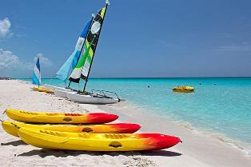
Гавана, 31 мая.- На Кубе пройдет 24-я выставка MITMAmericas (Meetings & IncentiveTravelMarket), которая считается старейшей выставкой делового туризма в Америке и Карибском бассейне, сообщил организационный комитет.
Мероприятие, которое пройдет с 4 по 7 сентября на курорте Варадеро, соберет около 50 международных представителей, директоров корпоративных компаний, инсентив-агентств и агентств класса люкс, международных ассоциаций, организаторов мероприятий, организаторов конгрессов и туроператоров в разделе MICE -деловой туризм.
Организованный GSARMarketing и спонсируемый Министерством туризма Кубы, отелями Мелия и агентством Cubatur, мероприятие представит международные предложения и мир возможностей, которые Куба предлагает в этом виде туризма, а также свои мероприятия через эксклюзивную программу Networking.
Ярмарка возвращается на Кубу в пятый раз, и на этот раз она будет проходить в символическом отеле "Мелия Варадеро", где находится самый большой конгресс-центр на острове, привилегированное расположение и великолепные условия для проведения мероприятий.
Между тем, заключительный ужин состоится в отеле "Парадисус Варадеро", роскошном эко-курорте, окруженном великолепной природой. Предыдущий выпуск MITMAmericas в Карибской стране был проведен в Гаване в 2019 году, где приняли участие 187 представителей из 27 стран, и было проведено более 3000 деловых встреч с предполагаемым среднесрочным и долгосрочным экономическим эффектом более 200 миллионов евро.
GSARMarketing, главный организатор ярмарки, является глобальной компанией по маркетингу туризма, входящей в состав GrupoConvenco, первого "Дома стимулирования" в Испании, основанного 46 лет назад, в 1973 году. (Пренса Латина)

Международные отношения

Куба ценит позицию Китая перед лицом исключений на саммите Америк
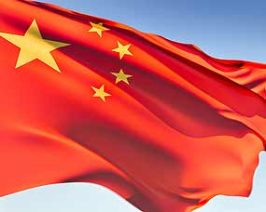
Пекин, 1 июня.- Представители Кубы поблагодарили Китай за то, что он высказался против Соединенных Штатов, исключая страны из проведении Саммита Америк, решение, которое считается очередным маневром Вашингтона для навязывания своих интересов.
Посол острова здесь Карлос Мигель Перейра выразил благодарность своего правительства за поддержку Пекина перед лицом меры, также отвергнутой в Латинской Америке и Карибском бассейне, поскольку она направлена ​​наисключениеКубы, НикарагуаиВенесуэлыизфорума полушария.
По его словам, неприятие этой практики отражает несогласие с отсутствием доверия к администрации демократов в проведении своей внешней политики и стремлением оказывать давление на неугодные ей государства.
Дипломат осудил, что Белый дом пытается разделять и использовать международное право по своему усмотрению, применять выборочную многосторонность, когда ему это удобно, и возродить так называемую доктрину Монро в отношениях со своими соседями.
«Еще раз становится ясно, что у США нет возможности навязывать свои замыслы, интересы и позиции в Латинской Америке и Карибском бассейне, которые достаточно изменились, чтобы перестать быть задним двором», — сказал он на пресс-конференции.
Перейра отметил, что еще до начала конклава уже не удалось достичь своих целей по отделению Кубы, Никарагуа и Венесуэлы от дебатов по вопросам повестки дня.
«Куба, независимо от того, присутствует ли она физически на саммите Америк, есть и будет темой саммита. Её голос во многом будет звучать как на официальном саммите, так и на так называемом саммите народов», — сказал он.
Он упомянул о стремлении субконтинента достичь интеграции, позволяющей решать основные проблемы региона.
В этот момент он противопоставил исключительный и имперский характер Организации американских государств стремлению Сообщества латиноамериканских и карибских государств способствовать единству, а не разнообразию его членов.
В ходе встречи Перейра также проинформировал прессу об итогах XXI саммита Боливарианского альянса народов нашей Америки — Торгового договора народов, который на прошлой неделе проводился в Гаване с лидерами 10 стран-членов.
Кроме того, он коснулся позиции Кубы в отношении недавнего визита в Китай Верховного комиссара Организации Объединенных Наций по правам человека Мишель Бачелет; ратифицировал отказ от политизации вопроса и использования его как формы вмешательства во внутренние дела любой страны. (Пренса Латина)

Куба благодарит Пакистан за пожертвование медикаментов
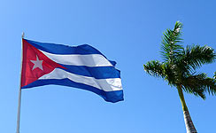
Гавана, 3 июня.- Куба поблагодарила за пожертвование медицинских принадлежностей из Пакистана, которое заместитель министра внешней торговли и иностранных инвестиций (Mincex) Дебора Ривас сочла большим жестом дружбы.
Груз, предназначенный для поддержки плана по борьбе с Covid-19 в стране, состоит из масок, защитных и хирургических халатов, 40 аппаратов искусственной вентиляции легких и других средств на сумму более 65 тысяч евро.
«Мне очень приятно доставить это пожертвование кубинскому народу в его борьбе с пандемией», — сказал Шаббир Ахмад, временный поверенный в делах посольства Исламской Республики Пакистан в Гаване, который с благодарностью напомнил о «щедрой помощи», оказанной островом во время землетрясения, произошедшего в 2005 году.
Дипломат отметил работу медицинской бригады Генри Рив, которая оказала помощь 80 000 пациентам и провела 7 000 операций в полевых госпиталях и в двух лагерях скорой помощи, созданных в некоторых из наиболее труднодоступных районах, пострадавших от землетрясения.
Шаббир Ахмад поблагодарил Национальное управление по борьбе со стихийными бедствиями своей страны, Mincex, MediCuba и Министерство иностранных дел Кубы, учреждения, которые сотрудничали, чтобы сделать доставку возможной.
«Это пожертвование — небольшой жест доброй воли по отношению к дружественному кубинскому народу», — подчеркнул дипломат, добавив, что обе страны поддерживают прекрасные дружеские отношения, которые, несомненно, будут укрепляться в будущем.
Куба признает историческую позицию Пакистана, осуждающую преступную американскую блокаду, сказал Ривас, напомнив о помощи, оказанной азиатской нацией после прохождения ураганов.
«Мы получили вечную благодарность пакистанского народа за безоговорочную помощь, которую кубинские врачи, медсестры и медицинские работники оказали тысячам жертв землетрясения», — сказал он, добавив, что это посеяло семена для более широкого сотрудничества в сфере образования, спортивной и культурной сферах.
Он особо отметил обучение на крупнейшем из Антильских островов почти тысячи молодых пакистанцев в медицинских университетах, которые вносят вклад в здоровье и благополучие миллионов своих соотечественников.
Кроме того, он подтвердил намерение продолжать укреплять сотрудничество и двустороннюю торговлю в секторах, представляющих взаимный интерес. (Пренса Латина)

Куба и Китай представили первый патент на совместную вакцину против различных штаммов коронавируса
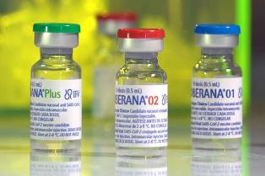
Гавана, 3 июня.- Куба и Китай представили Национальному ведомству интеллектуальной собственности азиатской страны первый патент на вакцину Pan-Corona, которая, как ожидается, будет эффективна против различных штаммов коронавируса SARS-CoV-2.
По информации президента группы BioCubaFarma Эдуардо Мартинеса, указанный шаг является результатом двустороннего сотрудничества в биотехнологическом секторе, в частности, между Центром генной инженерии и биотехнологии (CIGB) и открытым предприятием в городе Юнчжоу, провинция Хунань. В своем официальном аккаунте в Твиттере он подчеркнул, что эти совместные исследования направлены на создание эффективных вакцин против коронавирусов и не только будут иметь значение в условиях нынешней пандемии, но также могут быть эффективными против появления новых патогенов, принадлежащих к этому семейству вирусов.
В интервью китайскому информационному агентству Синьхуа директор отдела биомедицинских исследований CIGB Херардо Гильен пояснил, что проект возник по запросу китайской стороны и имеет одобрение кубинского министерства науки и технологий.
Вакцина основана на комбинации частей вируса, которые являются консервативными и не подвержены изменениям для образования антител, с частями, направленными на клеточные реакции.
Pan-Corona - это антиген рекомбинантного типа, который является платформой для разработки вакцин, в которой CIGB имеет наибольший опыт, с успешной историей, такой как история гепатита B, в дополнение к двум кубинским вакцинам против Covid-19, одна из них Абдала.
«Это стратегия, которая может защитить от эпидемиологических чрезвычайных ситуаций новых штаммов коронавируса, которые могут появиться в будущем», — сказал он.
На Кубе зарегистрировано 29 новых случаев Covid-19 и ни одного летального исхода. ПАОЗ предупреждает о росте Covid-19 и риске других заболеваний Covid-19 еще не закончился, и новые варианты могут увеличить количество случаев заболевания в регионе.
В 2021 году завершена сборка Юнчжоуского совместного биотехнологического инновационного центра, в котором оборудование и лаборатории спроектированы специалистами Кубы. Там будут разрабатываться проекты и технологии, полученные кубинскими научными кадрами.
Все прогнозы и научная рациональность указывают на то, что, к сожалению, нам придется страдать от новых эпидемий как логического результата роста населения мира, животноводства и перемещения людей, — пояснил доктор Гильен в другом интервью агентству EFE.
Инициатива фокусируется на коронавирусах не только из-за глобального кризиса, вызванного SARS-CoV-2, но и с учетом того, что это семейство вирусов является одним из наиболее вероятных для перехода от животных к человеку (явление, называемое зоонозом), с предшественниками, такими как MERS на Ближнем Востоке или SARS-CoV-1. (Пренса Латина)

Ямайка и Куба с общими интересами в отношении продовольственной безопасности
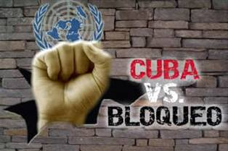
Кингстон, 3 июня.- Ямайка и Куба разделяют общие интересы в области продовольственной безопасности, в частности, сельскохозяйственного производства и рыболовства, сообщает в Twitter дипломатическое представительство Гаваны в этой столице.
Посол Кубы Фермин Киньонес посетил Министерство сельского хозяйства и рыболовства Ямайки, где обсудил эти вопросы с главой этого министерства Пернелом Чарльзом, государственным министром Франклином Виттером и другими официальными лицами.
Стороны подчеркнули потенциал совместной работы, направленной на развитие сельского хозяйства и продовольственную безопасность двух стран, на основе взаимодополняемости, торговли, инвестиций и двустороннего сотрудничества.
Согласно дипломатической ноте, они также рассмотрели проблемы, стоящие перед сельскохозяйственной деятельностью в обеих странах, уделив особое внимание деградации почвы, неблагоприятным погодным условиям и потребности в удобрениях и кормах для животных.
Со своей стороны, министр сельского хозяйства и рыболовства Ямайки оценил прогресс Кубы в сельскохозяйственных науках и в устойчивости сельского хозяйства. (Пренса Латина)

Документальный фильм «Тарара» о Кубе начинает свое путешествие в Испании
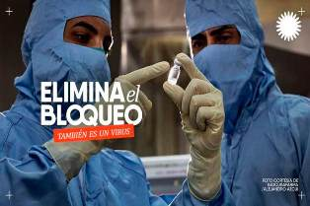
Мадрид, 6 июня.- В воскресенье здесь более сотни человек оценили документальный фильм «Тарара» аргентинца Эрнесто Фонтана, представляющий собой репрезентативную историю международной солидарности Кубы.
Фактически, это было началом путешествия фильма по Испании, сначала в Алькала-де-Энарес, а затем в Мадриде, где Фонтан и исполнительный продюсер Татьяна Немечек подробно рассказали о том, как родилась в 2018 году идея фильма о солидарности Кубы.
Фонтан отметил, что во время его первого тура в Европу, до Италии, возлагаются большие надежды на максимальное распространение документального фильма, который, исходя из желания рассказать о какой-то отличительной черте кубинской революции по случаю ее 60-летия в 2018 г. узнали истории более 26 тысяч детей из Украины, России, Белоруссии и Молдовы.
«Ухаживали и лечили по медицинской программе, разработанной в Международном пионерском лагере Тарара в период с 1990 по 2016 год (...), нам казалось замечательным иметь возможность углубиться в эту тему, о которой было не так много информации в Интернете и других средствах массовой информации», отметил Фонтан.
Организован коллективом 26 июля, промоутером акции «Пора! Сломаем блокаду Кубы», встречи в Алькала-де-Энарес и Мадриде позволили приблизиться к кубинскому вкладу в восстановление детей, пострадавших в результате аварии на Чернобыльской АЭС.
«Это также было похоже на эпопею о Фиделе Кастро и его людях», — сказал режиссер аудиовизуального фильма, повествующего о жизни Александра и Владимира, двух украинских детей, пострадавших от радиации после аварии на Чернобыльской АЭС в апреле 1986 года.
Толедо, Канарские острова, Андалусия, Аликанте и Страна Басков станут следующими этапами для «Тарары» в Испании, чтобы попытаться раскрыть историю, «полностью замалчиваемую гегемонистскими коммуникационными группами», заявила продюсер Татьяна Немечек.
Фонтан высоко оценил то, как кубинские врачи ухаживали за этими детьми и лечили их, что он назвал героическим, потому что в особый период (экономический кризис), в такое трудное время, когда всего не хватало, «Куба предоставила то, что у нее было: врачи, здоровье». (Пренса Латина)

ЮНЕСКО выставляет работы кубинского художника-пластика Кчо
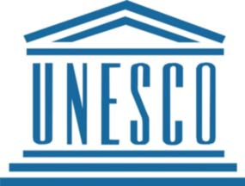
Париж, 1 июня.- Сегодня ЮНЕСКО открыла выставку картин и фотографий латиноамериканских художников, в которую вошли семь работ кубинского представителя пластики Алексиса Лейвы Мачадо (Кчо).
В рамках проведения Недели Латинской Америки и Карибского бассейна Генеральный директор ЮНЕСКО Одри Азуле возглавила открытие выставки, в которой также приняли участие художники из Аргентины, Бразилии, Сальвадора, Гондураса, Мексики, Республики Доминикана, Перу и Венесуэлы, среди других стран.
Посол Кубы в Организации Объединенных Наций по вопросам образования, науки и культуры (ЮНЕСКО) Яхима Эскивель сопровождала Азулея в презентации работ Кчо, который получил объяснение предложения известного художника и 52-летнего скульптора.
Это «безымянные» рисунки, выполненные углем на холсте, свидетельствующие о таланте и самобытности современного художника.
В рамках Недели Латинской Америки и Карибского бассейна Куба также делится своей музыкой, традиционными танцами и гастрономией в эти дни в ЮНЕСКО.
При установке сессий Азуле подчеркнул культурное разнообразие региона, которое он объяснил вкладом коренных народов и смешение рас. (Пренса Латина)

Экономическая и торговая блокада США против Кубы

Куба продвигается вперед, несмотря на блокаду США
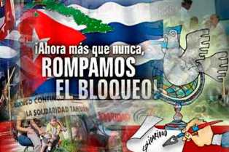
Буэнос-Айрес, 6 июня.- Заместитель премьер-министра Кубы Хорхе Луис Тапиа заверил сегодня в Аргентине, что его страна будет продолжать развиваться, несмотря на усиление экономической, торговой и финансовой блокады, введенной Соединенными Штатами более шести десятилетий назад.
Во время встречи с кубинцами, проживающими в этой стране, Тапиа указал, что ужесточение указанного забора во время пандемии Covid-19 и включение острова в произвольный список спонсоров терроризма, подготовленный Вашингтоном, нанесло серьезный ущерб экономике крупнейшего из Антильских островов.
«Однако мы не даем себя победить. Мы будем продолжать сопротивляться, потому что такова воля народа. Мы живем в сложной ситуации, но ищем решения всех проблем», сказал он.
«Мы, кубинцы, не дадим себя победить, и мы объединились из любой точки мира для защиты нашей родины», — добавил он.
С другой стороны, он указал, что карибская страна реализует экономическую и социальную стратегию, включающую многочисленные преобразования и проекты.
В этом смысле были одобрены меры по увеличению сельскохозяйственного производства, привлечению иностранных инвестиций, укреплению сахарной отрасли и взаимосвязи с негосударственным сектором, в числе прочих аспектов, пояснил он. Тапиа возглавляет делегацию, которая посещает Аргентину для расширения обмена и сотрудничества между двумя странами.
В ходе встречи в этот день первый заместитель министра внешней торговли и иностранных инвестиций Ана Тересита Гонсалес и министр сельского хозяйства Кубы Идаэль Перес предоставили своим соотечественникам информацию о действиях, предпринятых двумя портфелями для содействия развитию карибской нации. (Пренса Латина)

Двусторонние отношения

Награда «60-летие Кубинского института Дружбы с народами» вручена в России организациям солидарности с Кубой
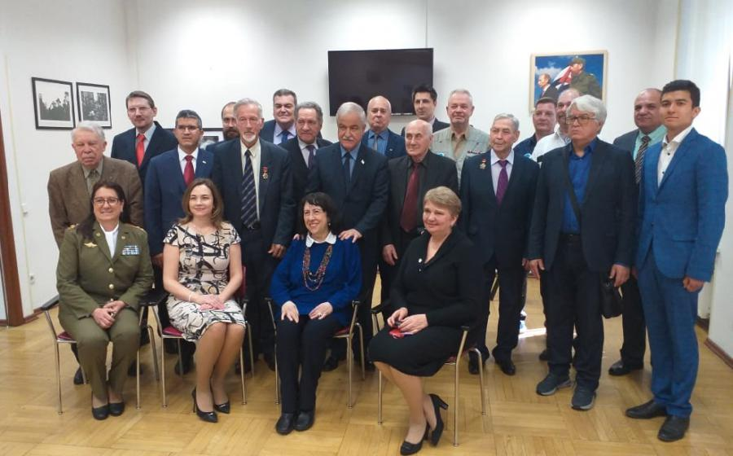
Москва, 30 мая.- Во второй половине дня в понедельник, 30 мая, в Посольстве Республики Куба в Российской Федерации состоялась красивая и торжественная церемония по вручению награды «60-летие Кубинского института Дружбы с народами» шести выдающимся организациям солидарности с Кубой в России.
В своих выступлениях Посол Кубы в России, Хулио Гармендия Пенья и Заместитель Главы Миссии, Маркос Ласо Вильтрес, соответственно, подчеркнули важнейшую роль этих организаций в защите Кубинской Революции и в борьбе за снятие блокады с Кубы, а так же их самоотверженность и активность в деле укрепления уз дружбы и братства между народами Кубы и России.
Также был затронут вопрос существующего сегодня в стране потенциала для дальнейшего пополнения рядов этих организаций молодым поколением, все больше стремящимся узнать об истории Кубы и ее исторических лидерах. Это признание было недавно передано в Гаване Российскому Обществу Дружбы с Кубой.
Награжденными организациями стали: Российский комитет борьбы за ликвидацию блокады; Общественное движение «Венсеремос»; Организация «Общество друзей Кубы» в Санкт-Петербурге; Музыкальный ансамбль «Гренада» и Общественная организация «Содружество воинов-интернационалистов «кубинцев ».
В ходе мероприятия было показано видеопослание Председателя ИКАП и Героя Республики Куба Фернандо Гонсалеса Льорта участникам, собравшимся в штаб-квартире Дипмиссии: «Вы, дорогие друзья, являетесь оплотом защиты справедливости и дружбы с Кубой в России-стране, с которой у нас сложились глубокие дружеские и братские связи. Ничто и никто не сможет установить свои условия для дружбы между народами Кубы и России».
Награжденные выразили свою признательность и чувство глубокой гордости за то, что были награждены таким отличием солидарности и подтвердили свою готовность продолжать защищать Родину Марти и Фиделя в любом бою. (Посольство Кубы в РФ)

Посол Кубы встретился с Президентом российского совета по международным делам
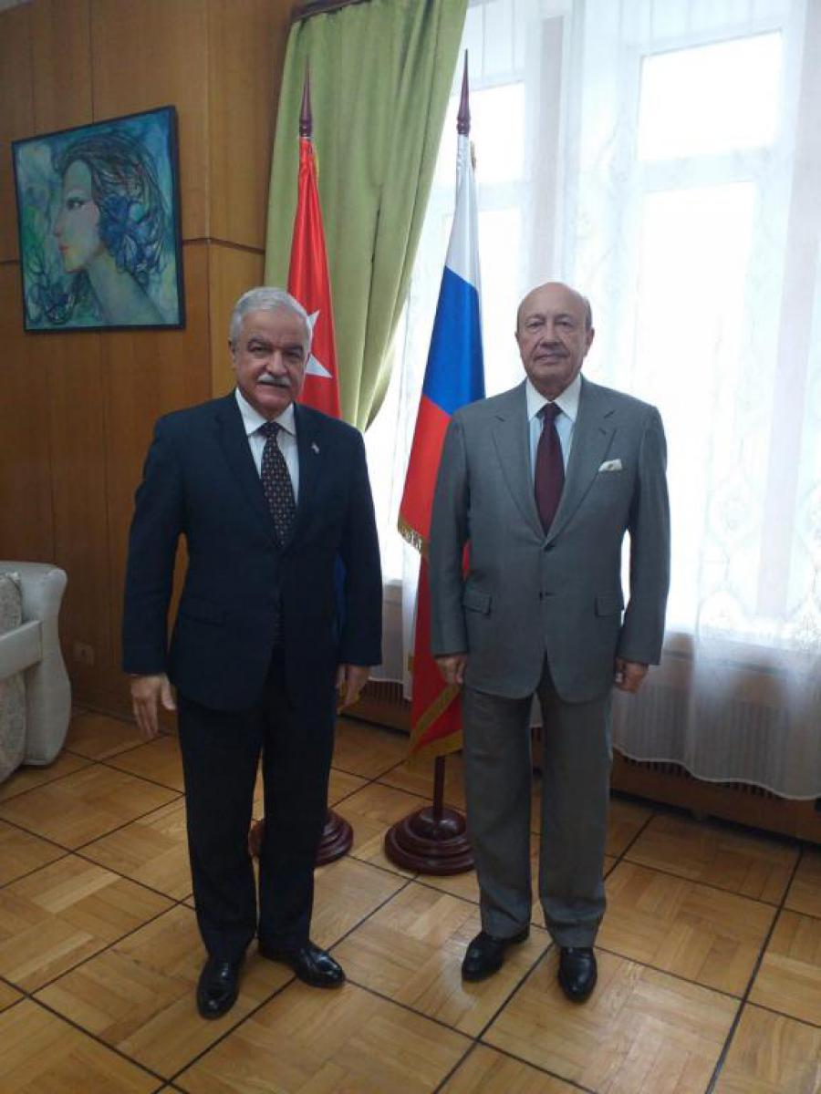
Москва, 31 мая.- Посол Кубы в Российской Федерации Хулио Гармендия Пенья провел теплую встречу с Президентом Российского совета по международным делам Игорем Сергеевичем Ивановым.
В ходе встречи Посол Гармендия Пенья проинформировал Игоря Сергеевича о текущей ситуации на Кубе с акцентом на экономические последствия, которые продолжает оказывать блокада, введенная Соединенными Штатами против Кубы, намеренно ужесточенная в период глобальной пандемии COVID-19.
Были также затронуты вопросы, представляющие интерес на региональном и международном уровнях.
В ходе встречи экс-министр иностранных дел России выразил симпатию и любовь к Кубе и кубинскому народу. (Посольство Кубы в РФ)

